CERTIFICADO DE CONFORMIDAD DE
LAS INSTALACIONES ELÉCTRICAS

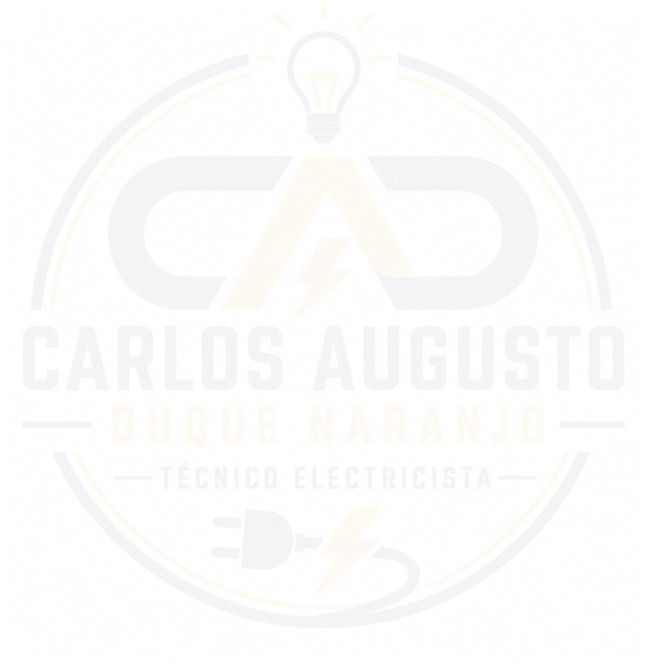
REGLAMENTO TÉCNICO DE INSTALACIONES ELÉCTRICAS – RETIE

Dirección Carrera 23 #54-15 Av Santander

Municipio

Manizales

Departamento Caldas

Propietario Obras sociales Betania

Identificación Nit: 8905009758

Fecha 06/08/26

CERTIFICACIÓN

En mi calidad de Técnico Electricista, portador de la Matrícula Profesional No.75100361-55988, certifico que realicé la revisión técnica de la instalación eléctrica ubicada en la Carrera 23 #54-15 Av Santander, Ficha catastral 01-03-00-00-00-75-0008-000000000

"Como resultado de la inspección realizada, se verificó que la instalación eléctrica presenta condiciones técnicas y de seguridad acordes con los requisitos aplicables del Reglamento Técnico de Instalaciones Eléctricas (RETIE), conforme al alcance de la revisión efectuada.".

La presente certificación se expide a solicitud del interesado como requisito para el trámite de habilitación del consultorio, dejando constancia de que la instalación se encuentra en condiciones aptas para su utilización, de acuerdo con el alcance de la revisión realizada.

La validez de esta certificación se mantiene siempre que la instalación eléctrica conserve las condiciones técnicas verificadas durante la inspección, no sea objeto de modificaciones que alteren su conformidad con la reglamentación vigente y se realicen las labores de mantenimiento preventivo y correctivo que garanticen su correcto funcionamiento y seguridad.

Resultado:

✓ CUMPLE

Datos del Inspector o Profesional Competente


Nombre CARLOS AUGUSTO NARANJO DUQUE Documento 75100361
Matrícula Profesional 75100361-55988

Firma

Técnico electricista



Expedido en Manizales a los 6 días del Agosto de 2026.

